# 分销平台商户后台管理系统操作说明V0.0.1

**重庆木诺科技有限公司**

**2016年9月9日**

## 前言

本文档主要注力于分销商户管理后台的操作与流程解释说明。

本文档解释权属于重庆木诺科技有限公司。

本文档起草单位：重庆木诺科技有限公司。

# 1.系统功能描述

## 1.登录

### 1.1登录

分销平台商户登录地址：http://113.207.124.164/Login.aspx ,浏览器输入该访问地址，刷新。进入如下页面（图1）所示。

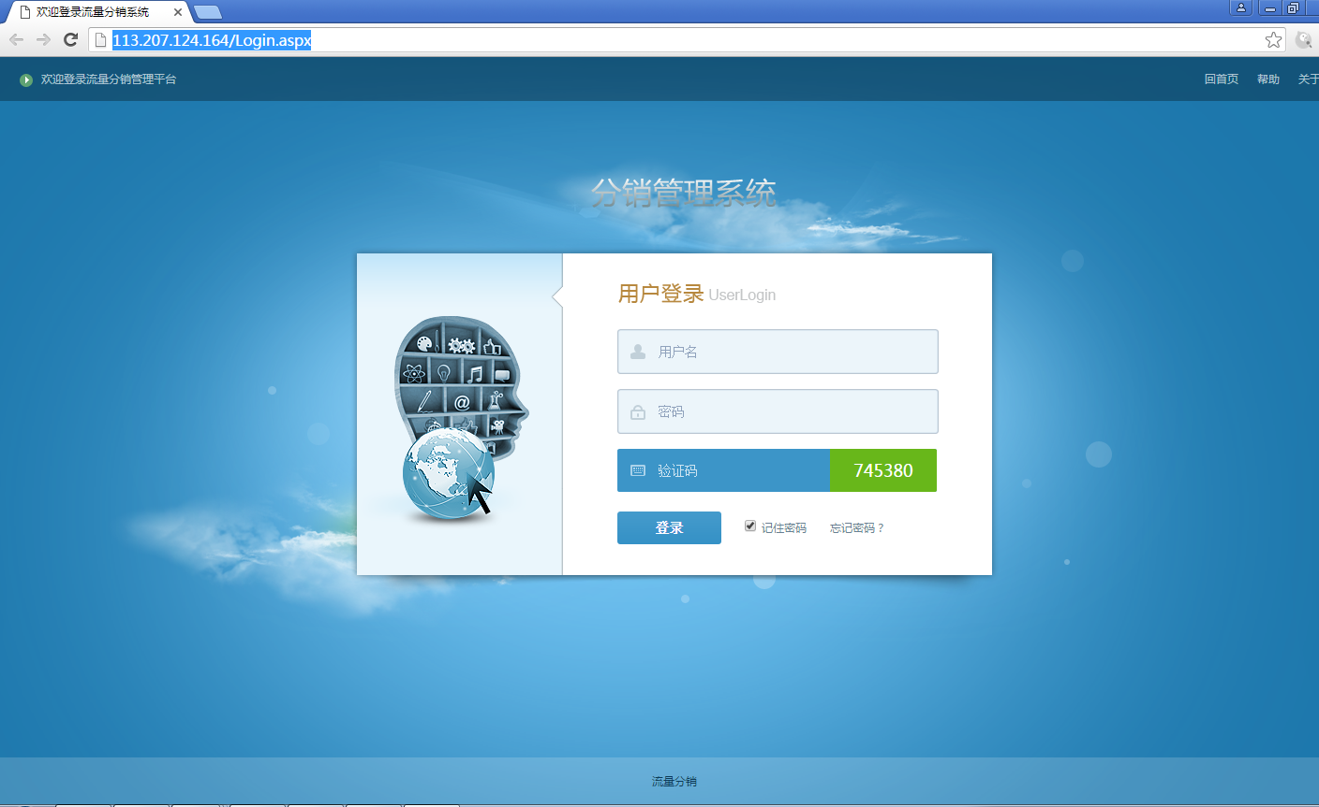

图1

输入“登录名”，“密码”，“验证码”后，点击下方蓝色“登录”按钮，进入系统。

### 1.2首页

商户登录系统后，进入“首页”页面。如图2所示。

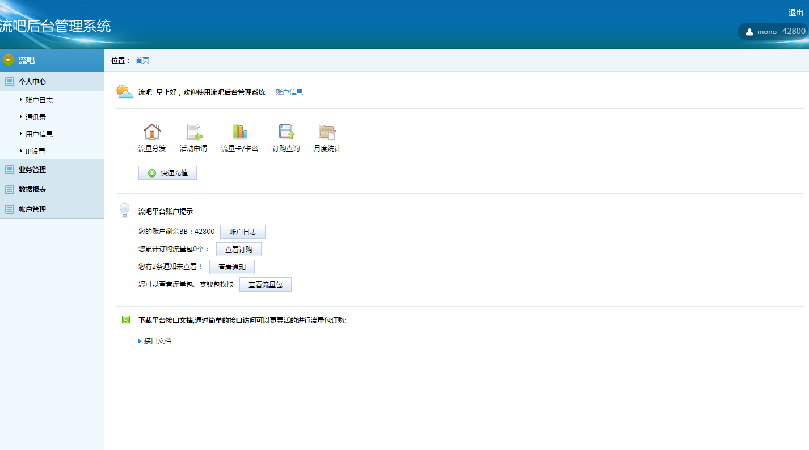

图2

首页展示账户总览，快捷信息，账户提示等信息，可在页面直接点击跳转至指定业务处理页面。

## 2.个人中心

### 2.1 账户日志

商户进入“个人中心”->”账户日志”进入如下页面（图3）。

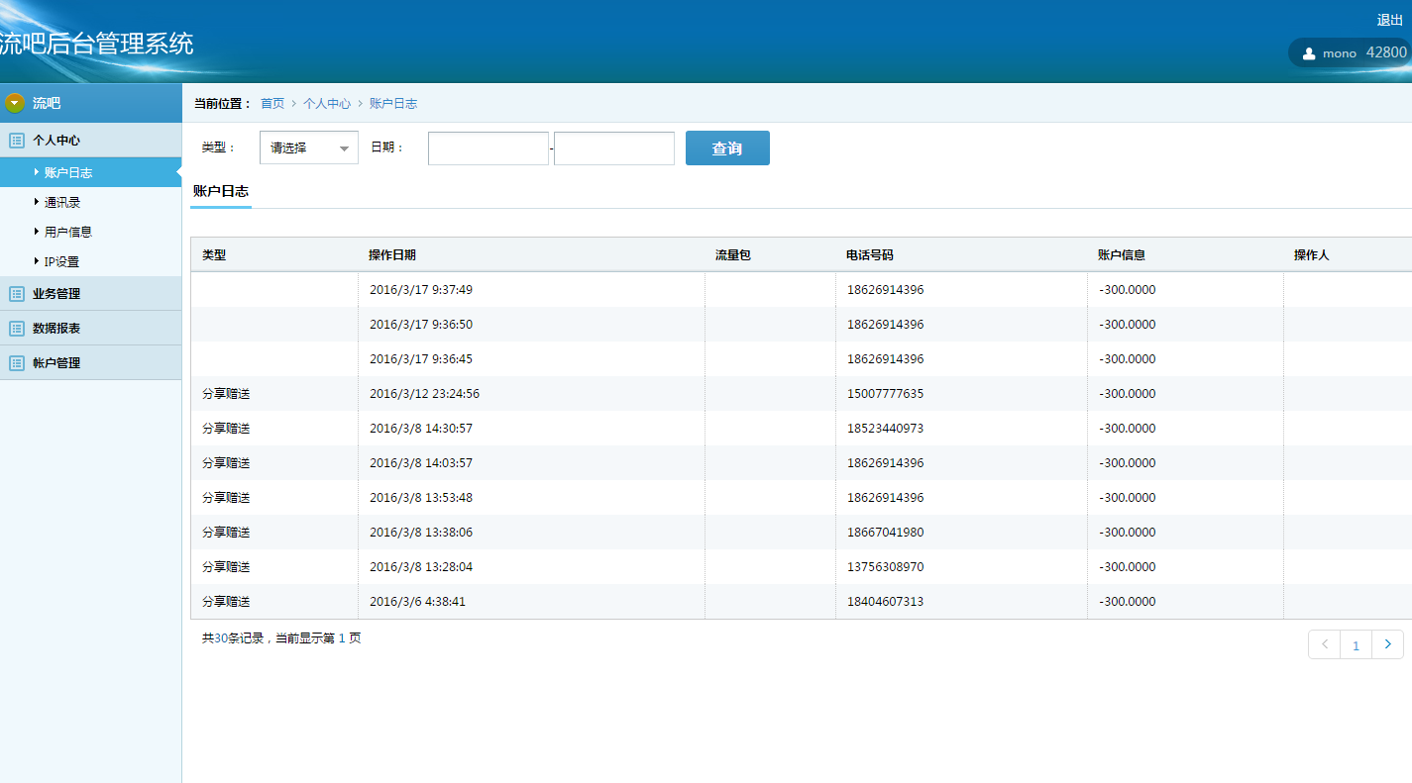

图3

#### 2.1.1 查询

商户可选择“类型”，日期区间等条件查询账户的巴币流通情况。

### 2.2 通讯录

商户进入“个人中心”->”通讯录”进入如下页面（图4）。

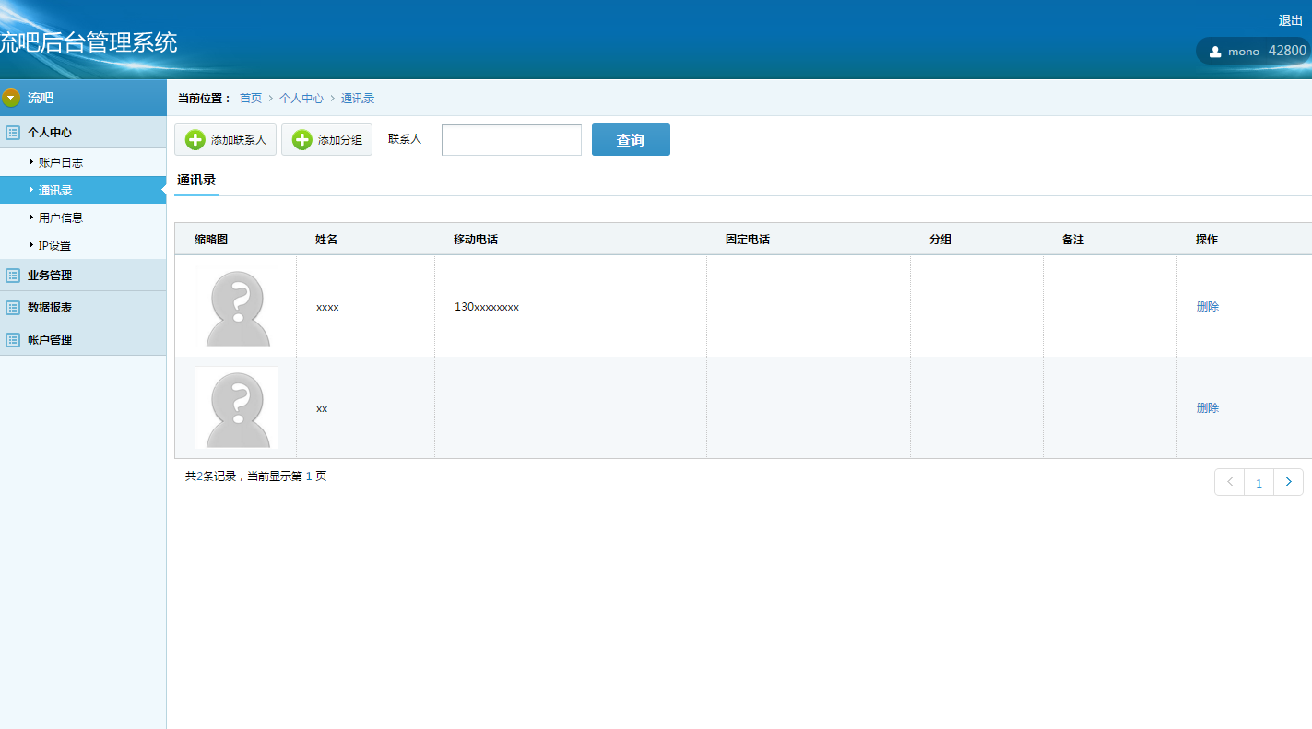

图4

#### 2.2.1 添加联系人

点击“添加联系人”按钮。如图5所示。

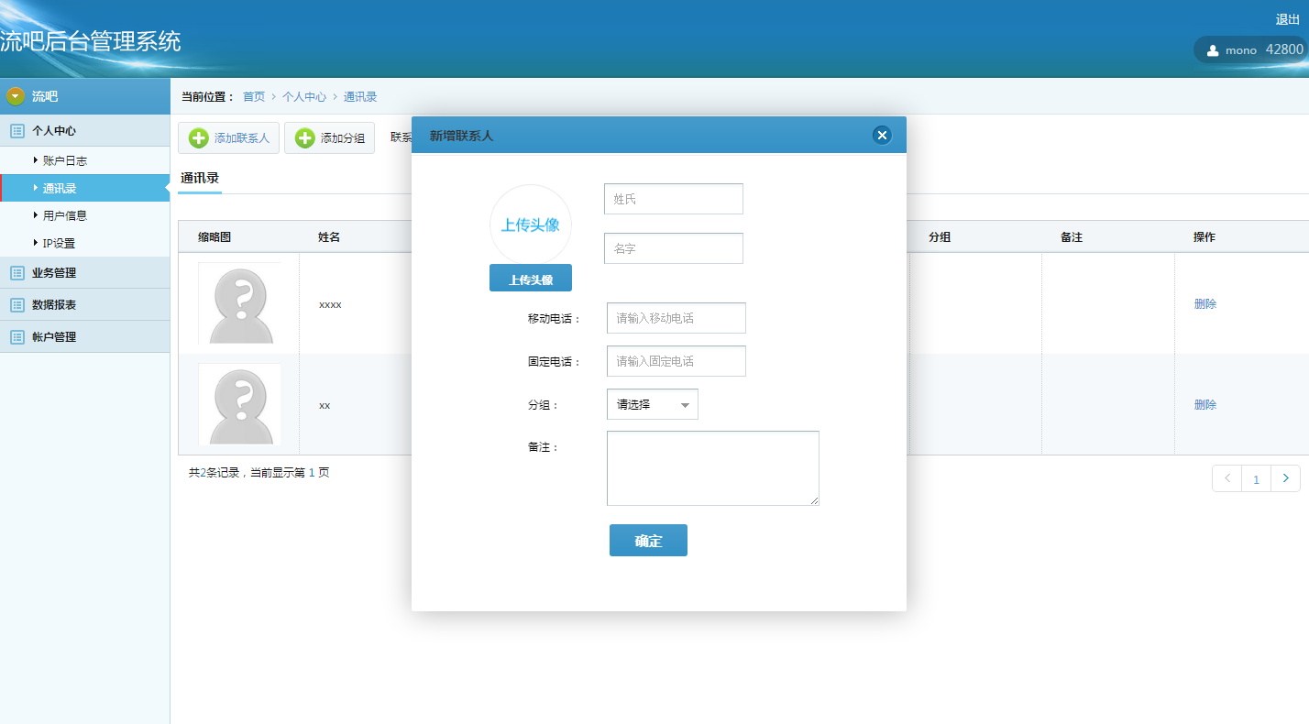

图5

输入“姓氏”、”名字”、”联系电话”、分组，备注信息，点击下方蓝色”确定”按钮保存联系人信息。

#### 2.2.2 添加分组

点击“添加分组”按钮。如图6所示。

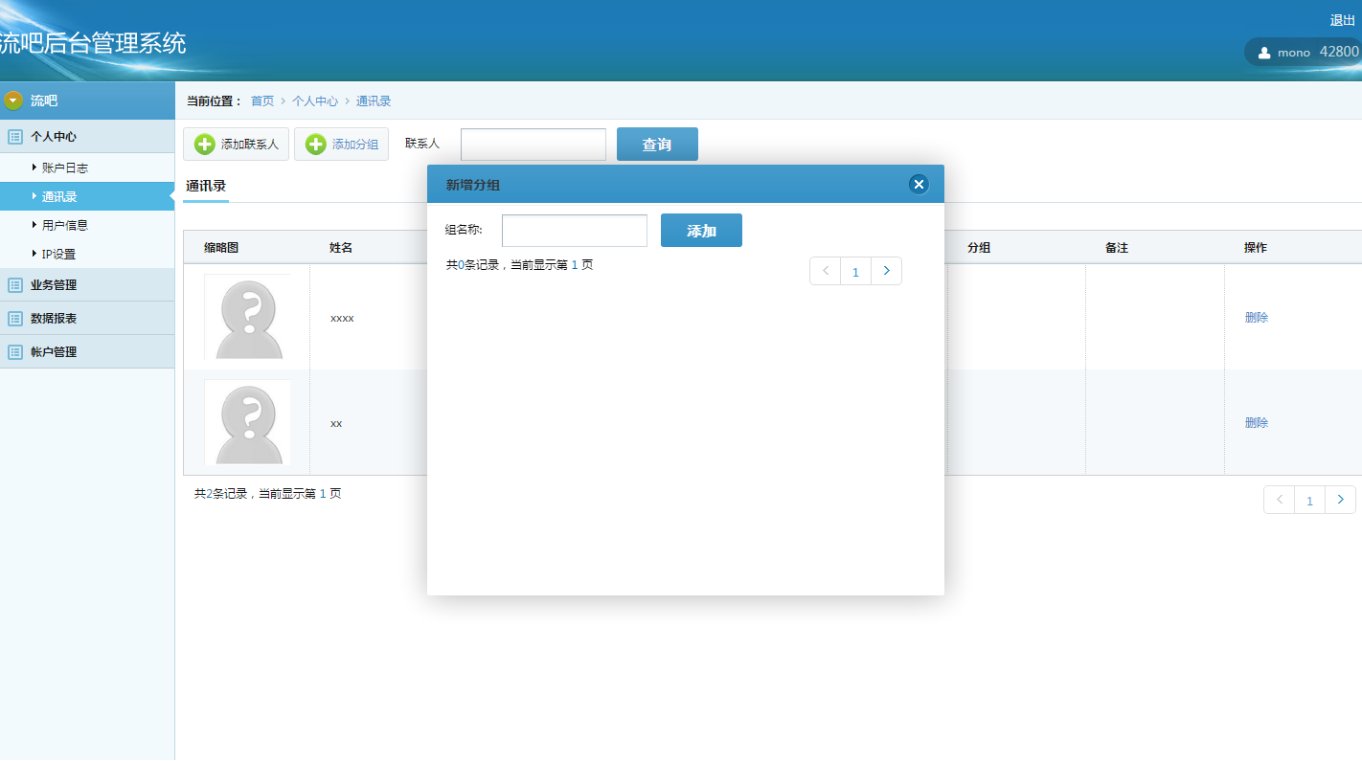

图6

输入”组名称”，点击”添加”按钮。添加分组信息。

**说明：此分组信息在”添加联系人”时选择分类时使用。**

#### 2.2.3 查询

输入”联系人”电话号码，点击“查询”按钮，查询联系人信息。电话号码支持模糊查询。

### 2.3 用户信息

商户进入“个人中心”->”用户信息”进入如下页面（图7）。

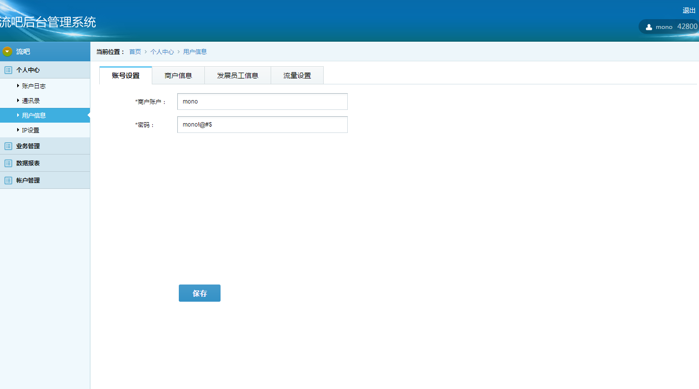

图7

查看账户信息，包括“账号设置”、“商户信息”、“发展员工信息”、“流量设置”。

1）账号设置：商户登录名和密码。

2）商户信息：商户Logo（活动时使用）、商户名称（活动时使用）、商户地址

3）发展员工信息：员工姓名、身份证号、性别、邮箱、联系电话、说明。

4）流量设置：是否允许默认订购本地流量包为“是”时，默认订购本地流量包。比如：130xxx为重庆号码，重庆本地有流量包时，订购本地流量包。

填写信息后，点击下方的蓝色“保存”按钮，保存用户信息设置。

### 2.4 IP设置

商户进入“个人中心”->”IP设置”进入如下页面（图8）。

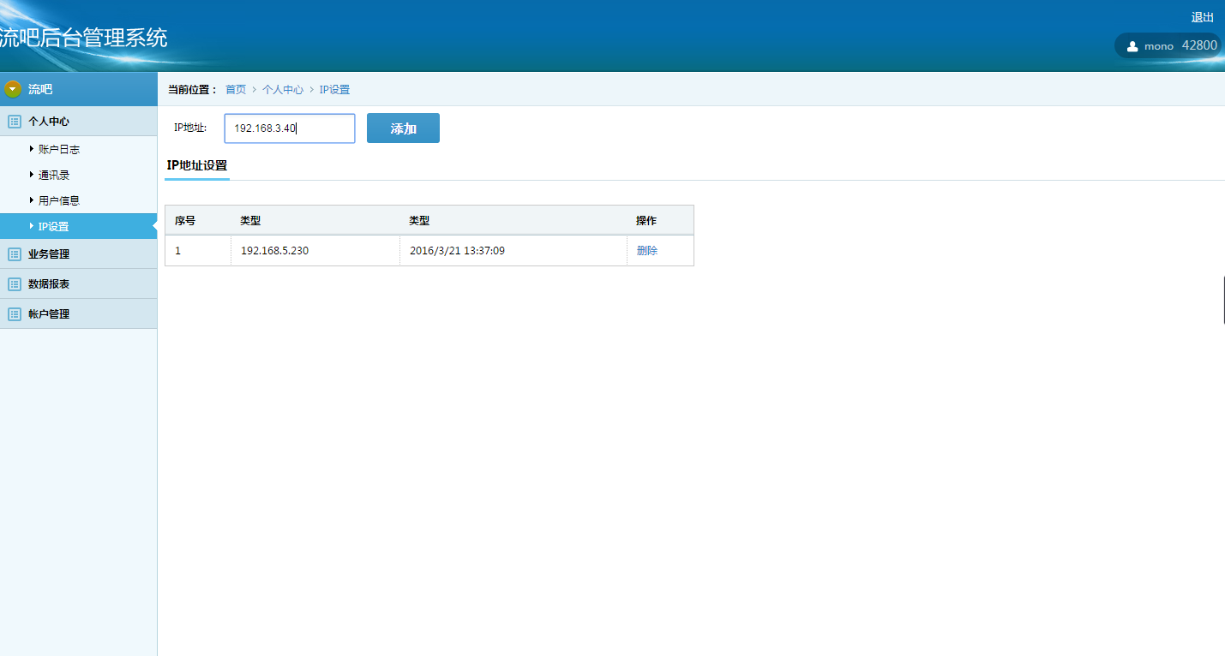

图8

此IP设置用于商户订购时限制指定电脑IP，才能做订购操作。未设置IP地址的情况下，默认为全部登录该帐号的商户IP均可订购。

##### 2.4.1 添加IP地址

在”IP地址”输入框内输入IP地址，点击“添加”即可新增IP地址。

##### 2.4.2 删除IP地址

在IP地址列表页，点击“操作”下的“删除”连接，删除该IP地址。

## 3.业务管理

### 3.1 流量分发

商户进入“业务管理”->”流量分发”进入如下页面（图9）。

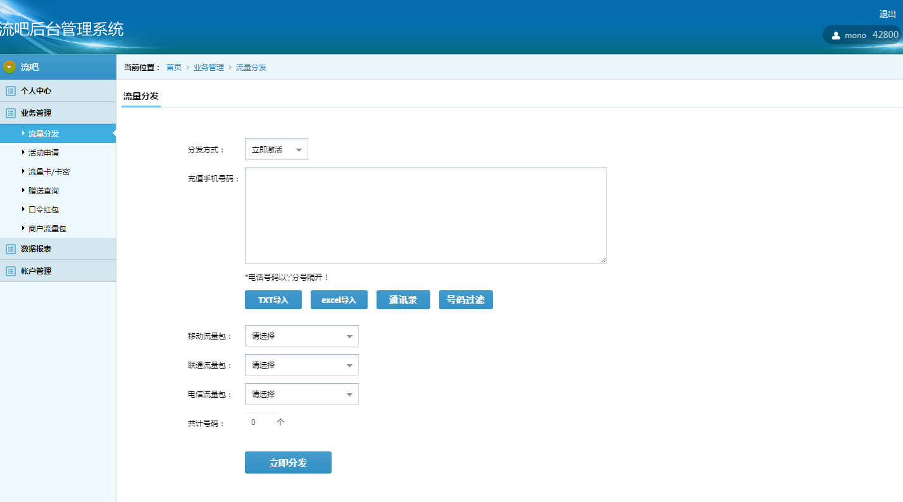

图9

##### 3.1.1流量分发步骤

**1.选择激活方式**

1. 立即激活：指商户提交之后，自动激活流量包。
2. 短信发送：指商户提交后，短信发送至用户提醒用户流量包到账，需手动激活。

**2.输入充值手机号码**

手机号码可复制粘贴，粘贴的手机号码用英文输入法下的”;”隔开，也可选择TXT导入、excel导入、通讯录导入方式。

1. TXT导入：以一个电话号码为一行的格式填写订购信息，存为xx.txt。点击”TXT导入”按钮，电话号码会自动用“;”隔开。
2. excel导入：excel文档第一行为标题，不能放置电话号码。Excel文档第一行为电话号码且格式为97-2003版本。点击“excel导入”按钮，电话号码会自动用“;”隔开。
3. 通讯录导入：点击“通讯录”按钮，可选择当前添加后的电话号码信息。完成后，电话号码会自动用”；”隔开。

**3.选择流量包信息**

可选择移动、联通、电信流量包，系统会根据电话号码的运营商来判断该订购哪一个流量包。

**4.流量分发**

查看电话号码数量是否正确后，点击页面下方蓝色”立即分发”按钮。提交订购信息。

### 3.2 活动申请

商户进入“业务管理”->”活动”进入如下页面（图10）。

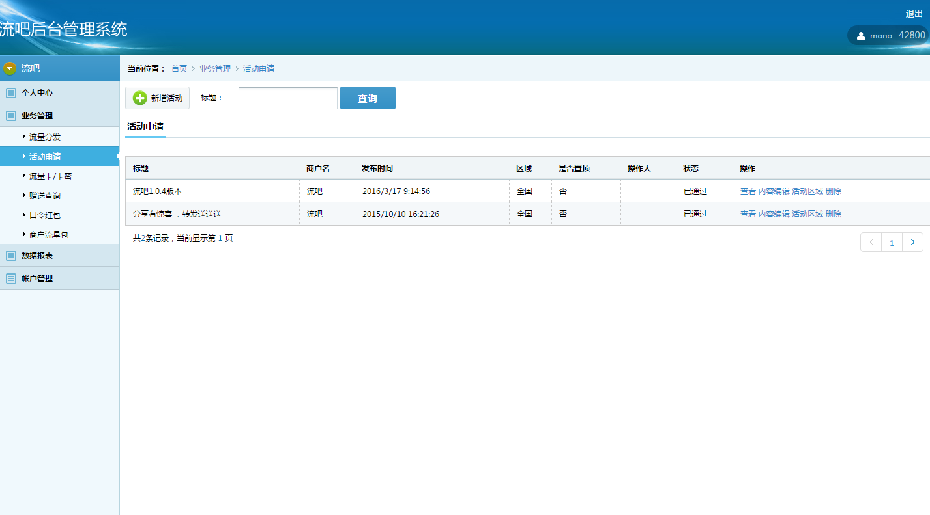

图10

商户在此页面发布活动信息。终端用户可查看，分享、扫描等。

##### 3.2.1 新增活动

商户发布的活动需要流吧后台管理人员审核，审核通过后，用户才能在流吧APP查看。点击“新增活动”按钮。弹出页面如图11所示。

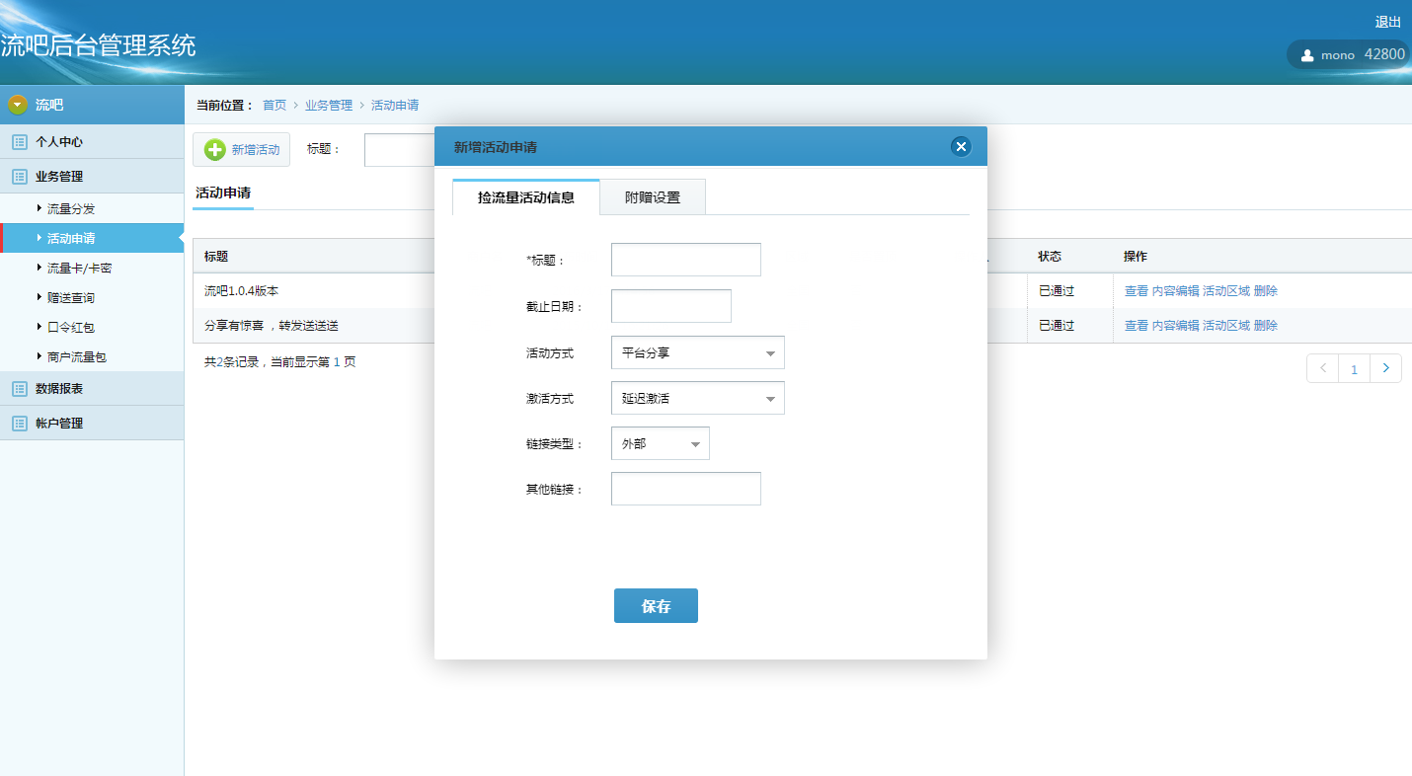

图11

**基本信息：**

输入”标题”、活动”截至日期”、”活动方式”、”激活方式”、”链接类型”、”其他链接”信息。其中，“活动方式”有平台分享、APP扫码两种方式。激活方式也有“延迟激活”、“直接激活”方式。如下为4种方式的说明。

**活动方式：**

1. 平台分享：指商户活动发布后，由用户在流吧终端查看此信息并分享后，系统自动赠送给手机用户。
2. APP扫码：指商户活动发布后，用户不能在流吧终端查看此信息。由商户指定的终端用户可查看，用于与终端用户面对面扫码时展示活动信息。

**激活方式：**

激活方式在活动方式为“平台分享”时，激活方式才得以设置。

1. 延迟激活：指该商户活动发布后，手机用户分享活动后领取的流量包存入手机用户账户中。需要手机用户自行激活。
2. 直接激活：指该商户活动发布后，手机用户分享活动后领取的流量包立即激活。若激活失败，则短信通知手机用户，需要手机用户自行激活。

**附赠设置：**

附赠设置指该商户发起活动的赠品信息。平台支持3中类型的曾平：流量包、零钱包、吧币。

1. 流量包：选择个数类型设置：总计个数或者分运营商个数。
2. 总计个数：总计个数是指商户设置一个赠品总数，根据分享的手机用户运营商，分配这个总数。若已分配完或者已到过期时间，则活动结束。
3. 分运营商个数：指商户设置固定的运营商个数，根据分享的手机号运营商来判断，如果该运营商个数未领完，则可以继续领取。若该运营商个数已领完，则不能继续领取。
4. 零钱包：设置该活动分享成功后，手机用户存入指定的零钱包数量。该零钱包不能直接使用，需要兑换为流量包后才可激活、兑换、赠送。
5. 吧币：指该活动分享成功后，手机用户存入指定的吧币。吧币可用于兑换流量包、零钱包。

活动基本信息设置完成后，点击“保存“按钮。保存活动信息。

##### 3.2.2 查询

输入”标题”，点击”查询”按钮。查询指定标题的活动信息。标题支持模糊查询。

##### 3.2.2 内容编辑

活动申请操作完成之后，若列表信息未更新，请执行3.2.2进行查询。点击列表页操作行“内容编辑“，弹出框如图12所示

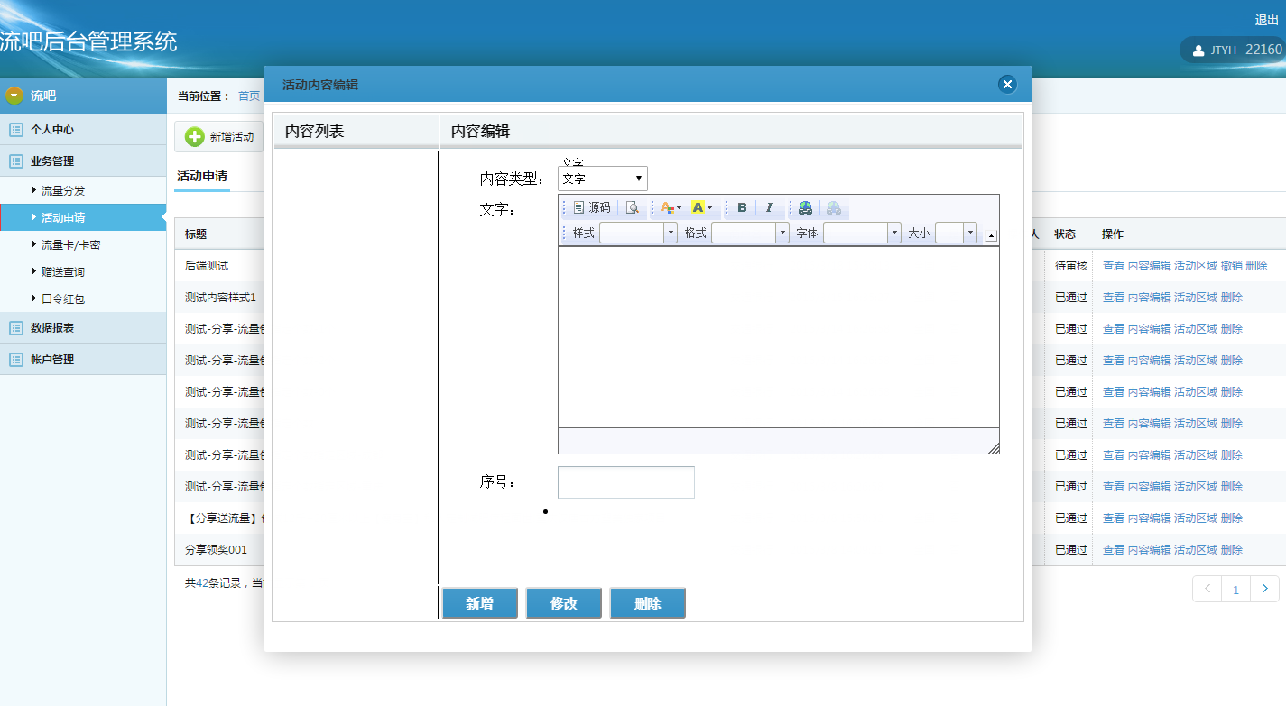

图12

商户根据活动内容，一段一段的填写内容信息。可传入图片、文字段落、视频信息，设置显示顺序即可。流吧APP显示活动时，按照显示顺序顺序排列。

##### 3.2.3 活动区域

点击活动列表操作列的“活动区域“，点击弹出区域设置框，如图13所示

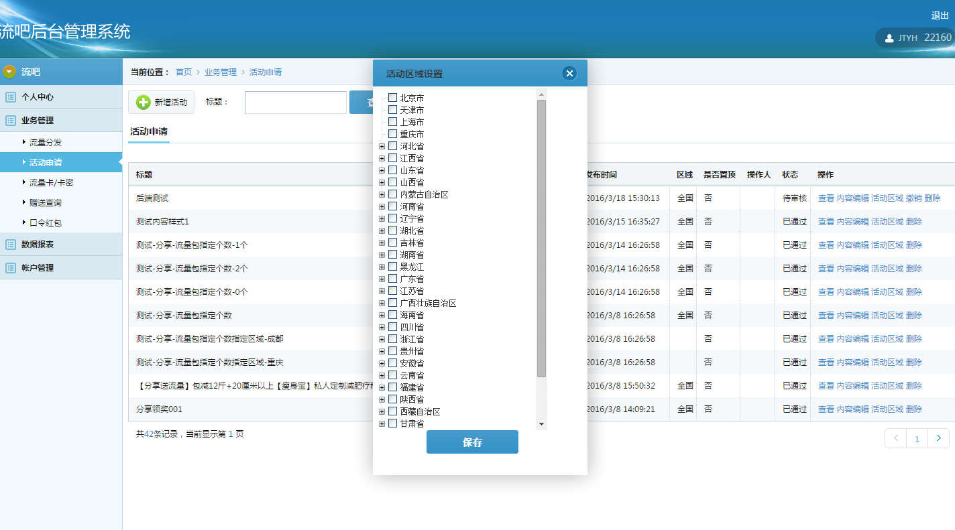

图13

区域在未设置之前为全国范围内，活动都有效。区域选择后，活动就只针对于该区域内的手机用户。区域可多选，选择确认后，点击下方蓝色“保存“按钮，保存区域设置。

##### 3.2.4 撤销

活动申请提交后，在未通过审核之前，商户都有权利撤销该活动。

### 3.3 流量卡/卡密

商户进入“业务管理”->”流量卡/卡密”进入如下页面（图14）。

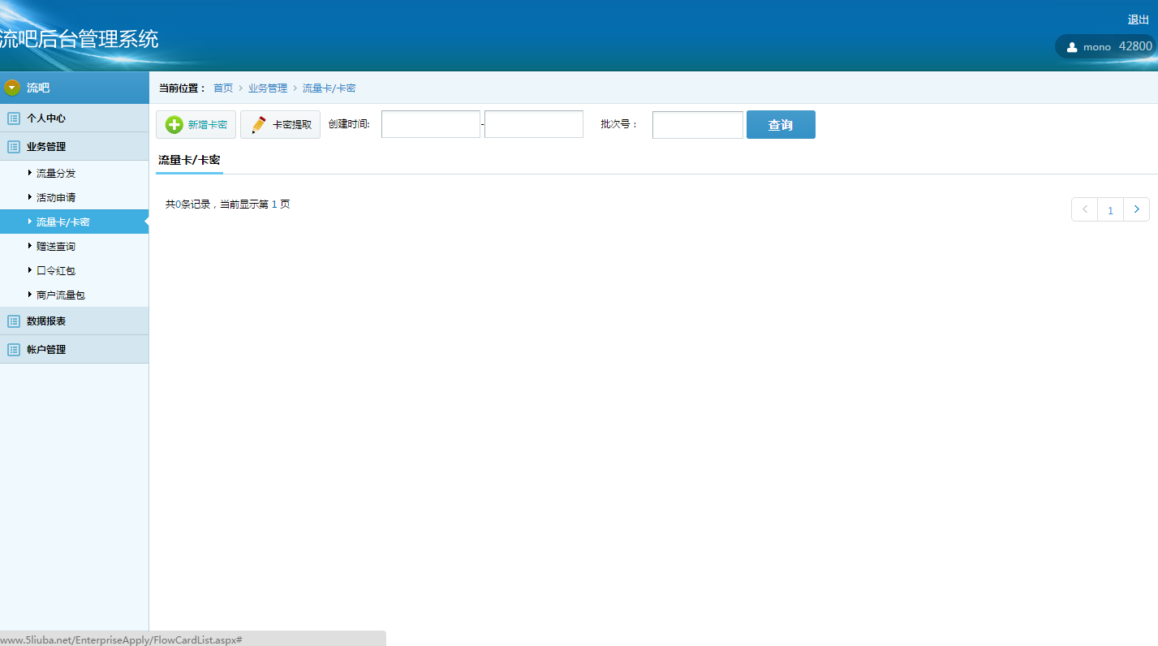

图14

##### 3.3.1 查询

根据“创建时间”、”批次号”查询流量卡/卡密信息。”创建时间”为创建时间区间，”批次号”支持模糊查询。

##### 3.3.2新增卡密

点击“新增卡密“按钮，弹出对话框如图15所示。

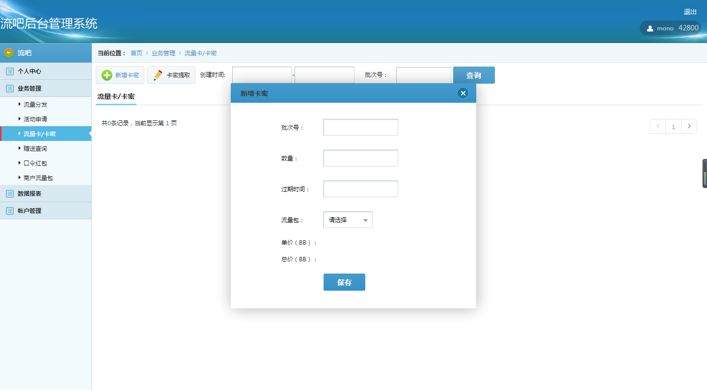

图15

填写“批次号”、”数量”、”过期时间”、”流量包”后点击下方”保存“按钮。系统自动生成指定数量的卡密信息。

##### 3.3.3卡密提取

点击“卡密提取“按钮，弹出对话框如图16所示。

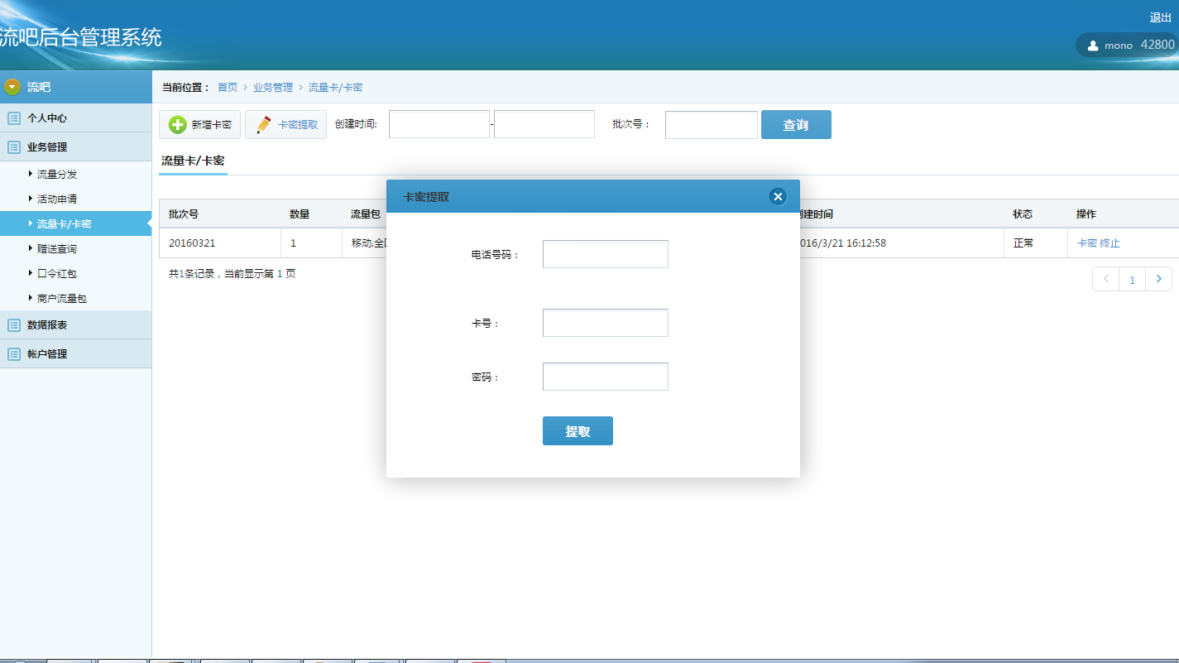

图16

输入流量包提取”电话号码”、”卡号”、”密码”后，点击“提取“按钮。该流量包则提取至该手机号码账户下。需要手机用户自行激活。

##### 3.3.4 卡密

流量卡/卡密生成后，查看列表操作列。点击“卡密“链接，弹出框如图17所示。

##### 3.3.5 终止

商户可提前终止该流量卡/卡密的发行，发行后，生成的卡密不能使用。

##### 3.3.6 吧币退回

### 3.4 赠送查询

商户进入“业务管理”->”赠送查询”进入如下页面（图18）。

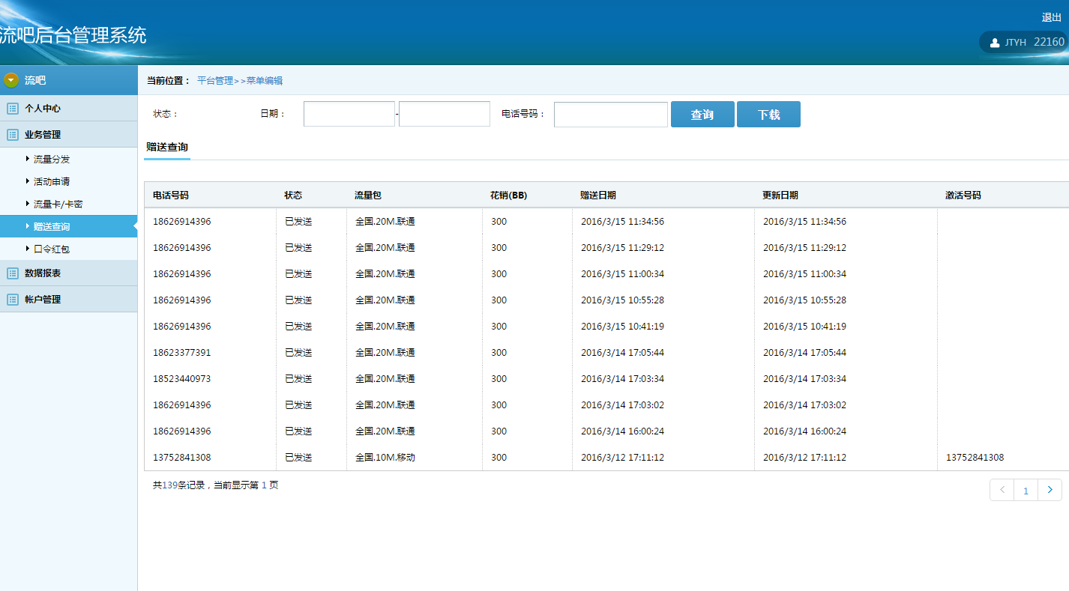

图18

##### 3.4.1 查询

输入”状态”、”日期”、”电话号码”，可查询该商户赠送明细以及状态。

##### 3.4.2 下载

根据商户的查询条件，生成excel后自动下载。

### 3.5 口令红包

商户进入“业务管理”->”口令红包”进入如下页面（图19）。

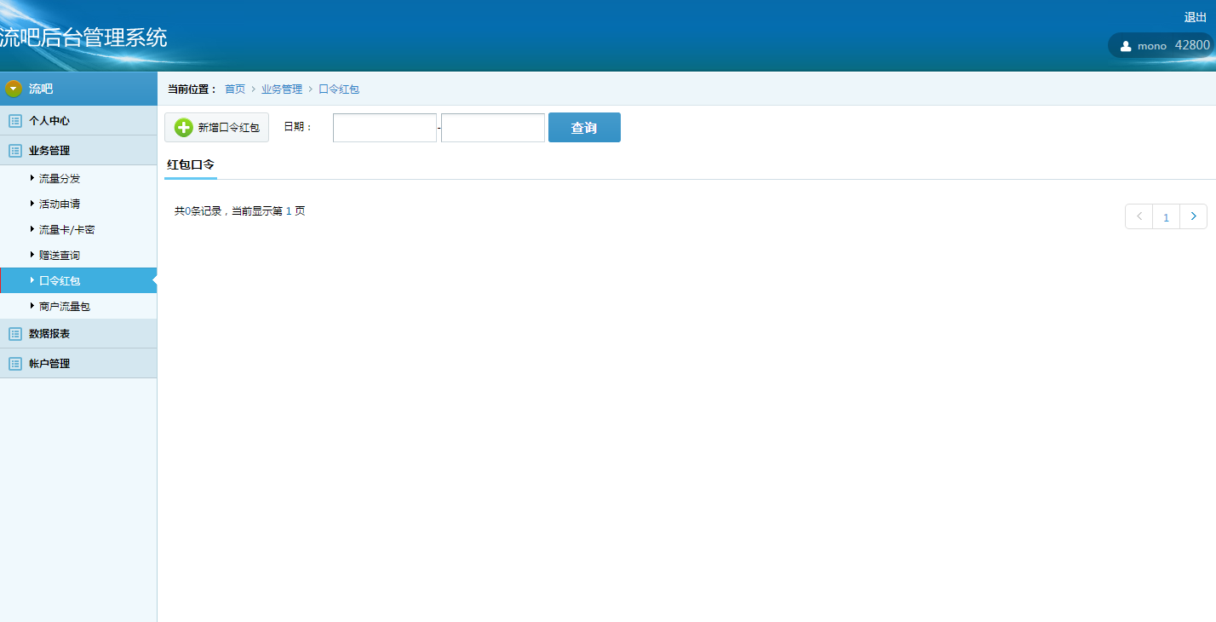

图19

##### 3.5.1 新增口令红包

点击页面功能按钮“新增口令红包”，弹出对话框如下图20所示

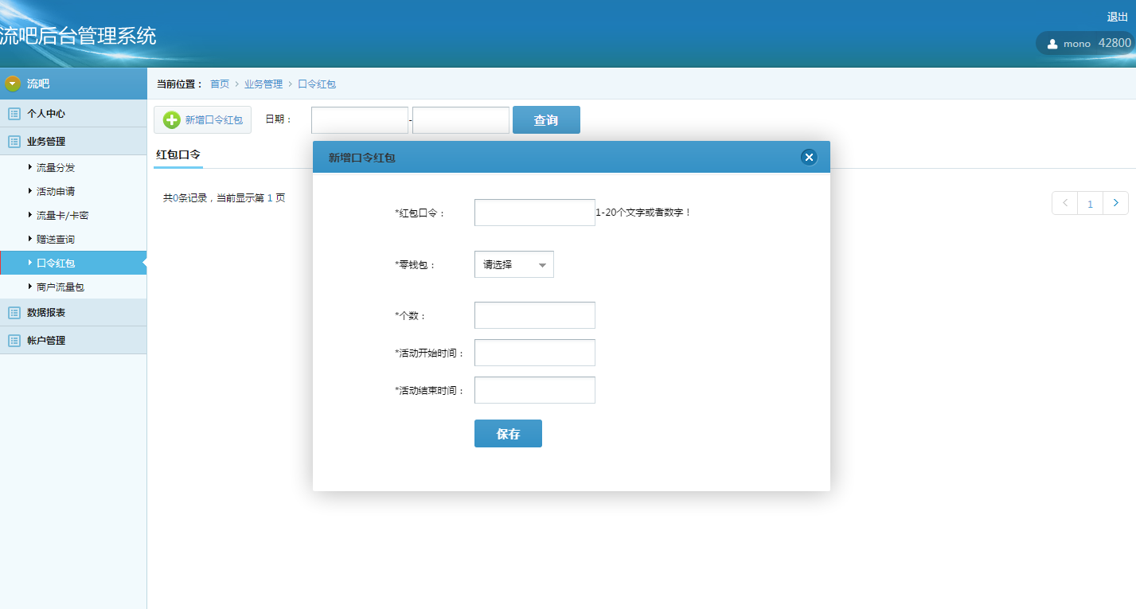

图20

输入”红包口令”、”零钱包”、”个数”、”开始时间”、”结束时间”后，点击”保存”。红包口令生成，该口令只提取指定的零钱包。手机用户领取后，需手动兑换流量包并激活。

##### 3.5.2 查询

输入日期，点击“查询”,查看查询条件内的口令红包。

##### 3.5.2 查看红包领取详情

口令红包列表页操作列，点击“查看领取详情”。弹出框如下图21所示。

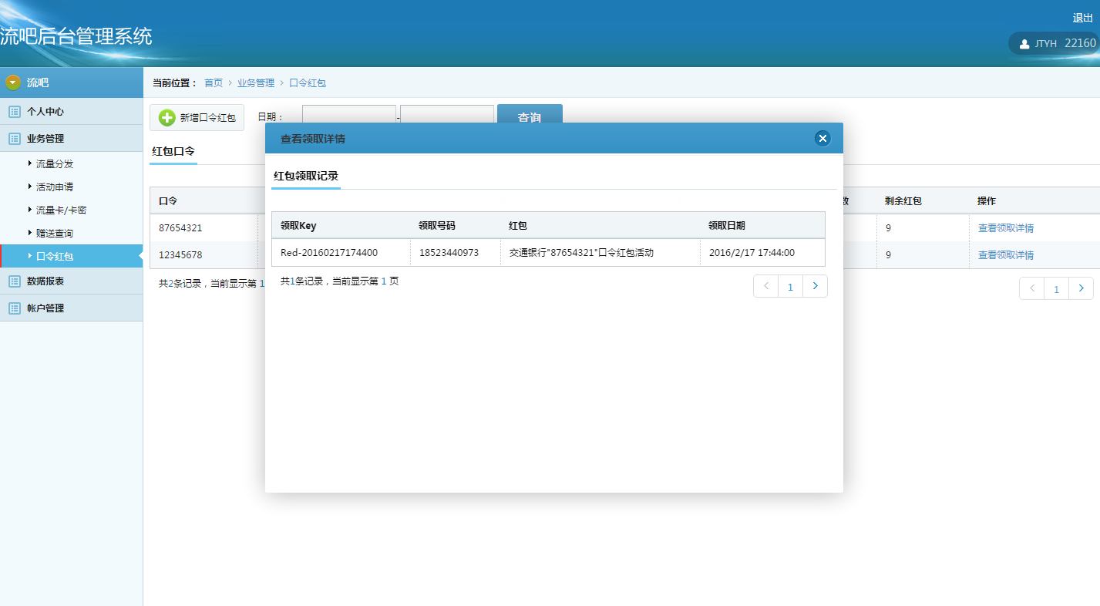

图21

### 3.6 商户流量包

商户进入“业务管理”->”商户流量包”进入如下页面（图22）。 展示该商户已授权的流量包信息以及价格。

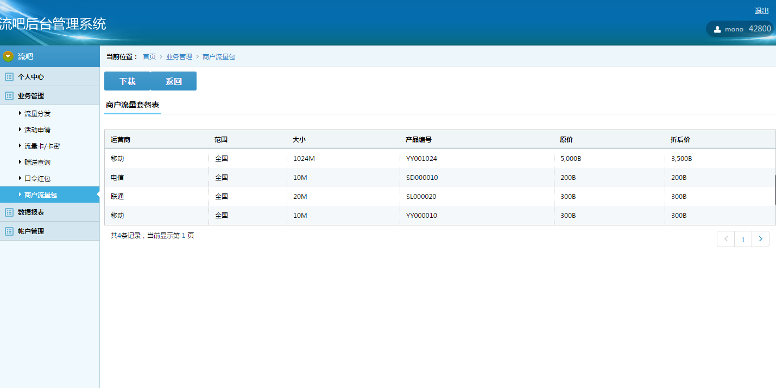

图22

##### 3.6.1 下载

商户可下载在流吧平台已授权的流量包信息，系统生成excel文档后直接下载。

## 4.数据报表

### 4.1 统计报表

商户进入“数据报表”->”统计报表”进入如下页面（图23）。统计报表展示账户在当月每一天的消费以及充值情况。点击数据，可直接进入数据详情列表页。

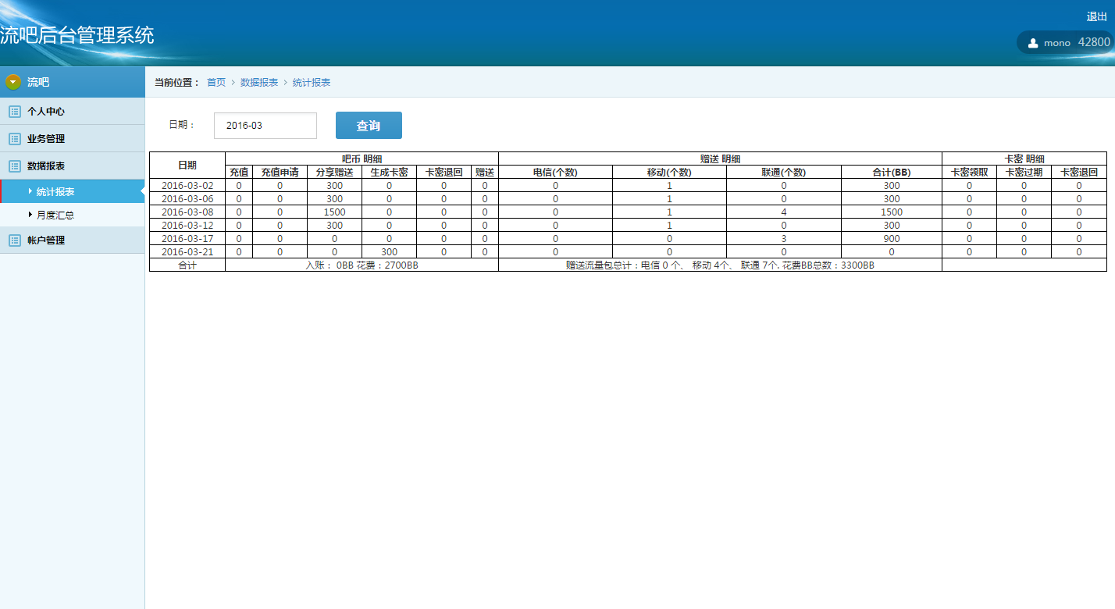

图23

### 4.2 月度汇总

商户进入“数据报表”->”月度汇总”进入如下页面（图24）。月度汇总统计当前月订购流量包规格、数量、价格。

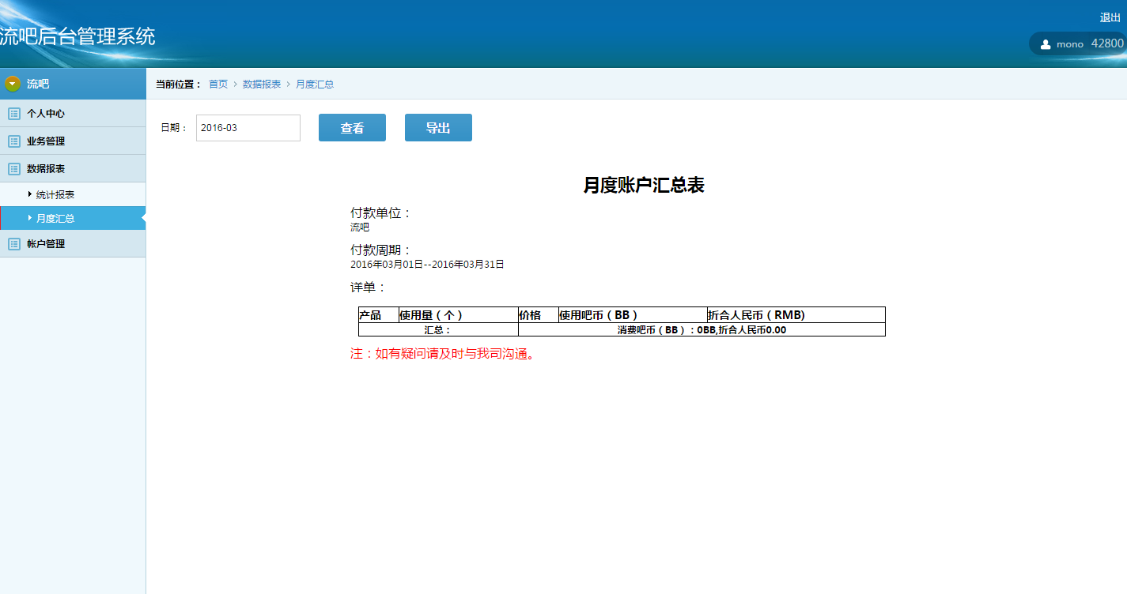

图24

## 5.账户管理

### 5.1 在线冲值

商户进入“账户管理”->”在线冲值”进入如下页面（图25）。

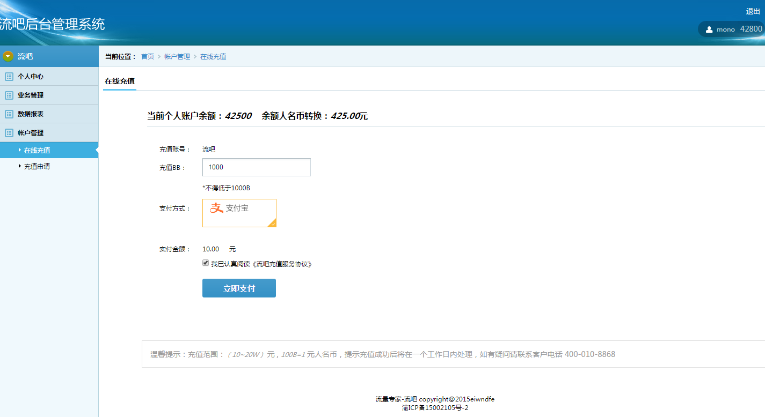

图25

商户可根据业务需求充值指定的吧币（1吧币=1分钱），最低充值1000吧币。点击“立即支付”后，跳转至支付宝支付页面。商户完成后，返回至商户管理系统。

### 5.2 充值申请

商户进入“账户管理”->”充值申请”进入如下页面（图26）。

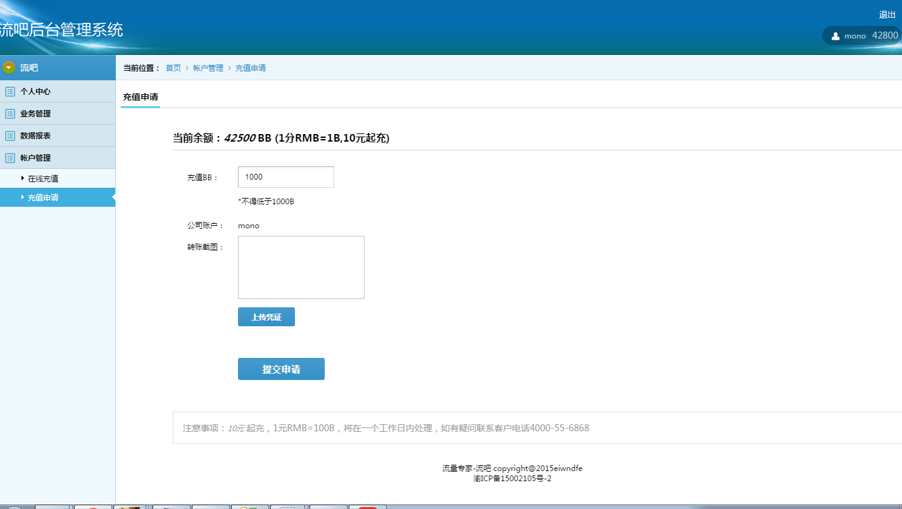

图26

若商户未才用系统平台直接充值方式（5.2），而是采用其他方式（如：汇款、支付宝）支付，则可填写此充值申请（申请金额不得地狱1000吧币）。申请后，由后台管理员审核通过后，申请的吧币到达商户商户。